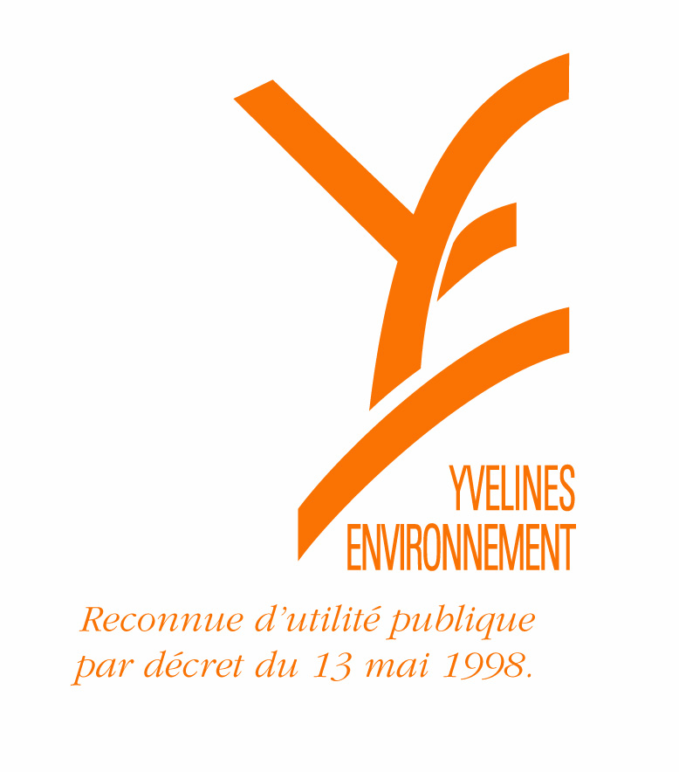 |  | INSCRIPTION CONFERENCE  Energie nucléaire |  | 
Quels atouts pour l’environnement ?
Le mercredi 16 Octobre 2024 à 20 heures 30
Ferme du Manet - Salle "Claudel" dans les Écuries - 61 Avenue du Manet
78180 Montigny-le-Bretonneux

Date limite d’inscription : 11 Octobre 2024
NOM
PRENOM
ASSOCIATION/ENTREPRISE/ORGANISATION/COLLECTIVITE

FONCTION

QUESTIONS EVENTUELLES

